

**Новгородская область**

**АДМИНИСТРАЦИЯ БОРОВИЧСКОГО МУНИЦИПАЛЬНОГО РАЙОНА**

ПОСТАНОВЛЕНИЕ

**11.12.2023 № 4118**

г. Боровичи

**О проведении публичных слушаний по предоставлению разрешения на условно-разрешенный вид использования земельного участка**

В соответствии с Градостроительным кодексом Российской Федерации, Положением о порядке организации и проведения публичных слушаний или общественных обсуждений по вопросам градостроительной деятельности на территории сельских поселений, входящих в состав территории Боровичского муниципального района, утвержденным решением Думы муниципального района от 30.08.2018 № 212, с учетом заключения комиссии по землепользованию и застройке Боровичского муниципального района от 16.11.2023 № 2, Администрация Боровичского муниципального района  **ПОСТАНОВЛЯЕТ:**

1. Вынести на публичные слушания вопрос по предоставлению разрешения на условно-разрешенный вид использования «объекты дорожного сервиса» код (4.9.1.) земельному участку в кадастровом квартале 53:02:0122703, расположенному по адресу: Новгородская область, Боровичский район, Прогресское сельское поселение, п. Прогресс, в территориальной зоне ОД (общественно деловая зона) в соответствии с Приложением к настоящему постановлению.

2. Назначить организатором публичных слушаний **Администрацию Боровичского муниципального района в лице отдела архитектуры и градостроительства комитета архитектуры и имущественных отношений (адрес нахождения организатора: Новгородская обл., г. Боровичи, ул. Коммунарная, д.48, каб. №44; номер телефона: 8(81664) 9-12-54; адрес электронной почты -** [arch@boradmin.ru](mailto:arch@boradmin.ru)**; контактное лицо – Иманкулова О.В. – главный специалист отдела архитектуры и градостроительства Администрации Боровичского муниципального района).**

**3. Установить срок проведения публичных слушаний с 7 декабря 2023 года по 21 декабря 2023 года.**

**4. Назначить собрание участников публичных слушаний по рассматриваемому вопросу на 21 декабря 2023 года в 17 часов 00 минут в здании Администрации Прогресского сельского поселения по адресу: Новгородская обл., Боровичский р-н, п. Прогресс, ул. Зелёная, д.13.**

**5.** В период проведения публичных слушаний с материалами, подлежащими рассмотрению на публичных слушаниях, можно ознакомиться на официальном сайте Администрации Боровичского муниципального района https://[boradmin.gosuslugi.ru](http://www.boradmin.ru) в разделе «Архитектура и градостроительство – публичные слушания» или в рабочие дни с 14.00 до 17.30 в отделе архитектуры и градостроительства Администрации Боровичского района по адресу: Новгородская обл., г. Боровичи, ул. Коммунарная, д. 48, кабинеты №№ 42,44.

6. Утвердить порядок внесения участниками публичных слушаний предложений и замечаний, касающихся вопросов, подлежащих рассмотрению на публичных слушаниях.

7. Опубликовать:

постановление - в приложении к газете «Красная Искра» - «Официальный вестник»; извещение о проведении публичных слушаний - в газете «Красная Искра»;

8. Разместить постановление и извещение о проведении публичных слушаний на официальных сайтах:

Администрации Боровичского муниципального района, Администрации Прогресского сельского поселения.

**Глава муниципального района А.Н. Герасимов**

Приложение

к постановлению Администрации

муниципального района

от 11.12.2023 № 4118

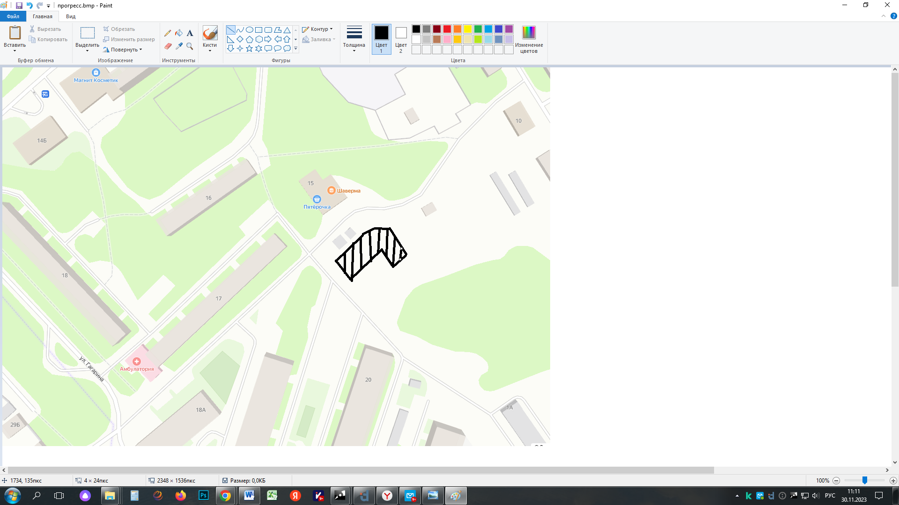

УТВЕРЖДЕН

постановлением Администрации

муниципального района

от 11.12.2023 № 4118

**ПОРЯДОК**

**внесения участниками публичных слушаний предложений и замечаний, касающихся вопросов, подлежащих рассмотрению на публичных слушаниях**

1. С момента опубликования постановления Администрации муниципального района о проведении публичных слушаний в течение всего срока проведения публичных слушаний заинтересованные лица вправе направлять в комиссию по землепользованию и застройке Боровичского муниципального района (далее Комиссия) предложения и замечания, касающиеся вопроса, подлежащего рассмотрению на публичных слушаниях.

1.1. Срок внесения предложений по 21 декабря 2023 год до 17:00.

2. Предложения могут быть направлены:

в письменной форме по почте или лично непосредственно в Комиссию (с пометкой «В комиссию по землепользованию и застройке Боровичского муниципального района») по адресу: 174411, Новгородская обл., г. Боровичи, ул. Коммунарная, д.48, каб. 42,44 отдел архитектуры и градостроительства комитета архитктуры и имущественных отношений;

в устной форме по телефонам: 8(81664) 9-12-24, 9-12-54;

в форме электронного документа на адрес электронной почты - [arch@boradmin.ru](mailto:arch@boradmin.ru).

2.1. Участники публичных слушаний в целях идентификации представляют сведения о себе (фамилию, имя, отчество (при наличии), дату рождения, адрес места жительства (регистрации) - для физических лиц; наименование, основной государственный регистрационный номер, место нахождения и адрес - для юридических лиц) с приложением документов, подтверждающих такие сведения. Участники публичных слушаний, являющиеся правообладателями соответствующих земельных участков и (или) расположенных на них объектов капитального строительства и (или) помещений, являющихся частью указанных объектов капитального строительства, также представляют сведения соответственно о таких земельных участках, объектах капитального строительства, помещениях, являющихся частью указанных объектов капитального строительства, из Единого государственного реестра недвижимости и иные документы, устанавливающие или удостоверяющие их права на такие земельные участки, объекты капитального строительства, помещения, являющиеся частью указанных объектов капитального строительства.

2.2. Предложения и замечания должны быть логично изложены в письменном виде (напечатаны либо написаны разборчивым почерком) за подписью лица, их изложившего, с указанием его полных фамилии, имени, отчества, адреса места регистрации и даты подготовки предложений и замечаний.

2.3. Обработка персональных данных участников публичных слушаний осуществляется с учетом требований, установленных Федеральным [законом](consultantplus://offline/ref=B564D1E50085FA63289389C374663874CCAB5B008A0E1AE1228F3CCF88h1E2G) от 27 июля 2006 года № 152-ФЗ «О персональных данных».

3. Внесенные предложения и замечания не рассматриваются в случае:

неразборчиво написанные, неподписанные предложения, а также предложения, не имеющих отношения к теме публичных слушаний;

выявления факта представления участником публичных слушаний недостоверных сведений;

предложения и замечания, поступившие в Комиссию после срока проведения публичных слушаний по данному вопросу.

4. Предложения могут содержать любые материалы (как на бумажных, так и электронных носителях). Направленные материалы возврату не подлежат.